**Aplicación móvil que logre el mayor rendimiento del tiempo de los usuarios frecuentes de entidades financieras mejorando el sistema de turno digital en la capital de la república.**

**Andrés Prieto**

**Wilder Bolaños**

**Corporación Universitaria Unitec**

**Artes**

**Seminario de investigación I**

**Especialización en diseño de contenidos digitales**

**Bogotá D.C Marzo de 2018**

**FECHA: __________________________________________________________________**

**CARTA DE AVAL PARA LA PRESENTACIÓN DEL**

**ANTEPROYECTO DE INVESTIGACIÓN**

El presente anteproyecto ha sido revisado encontrando que el problema de investigación propuesto se enmarca dentro de los objetivos de la línea y los intereses investigativos del grupo de investigación. Se evidencia que el documento ha sido realizado siguiendo los parámetros de la *“Guía para la elaboración de anteproyecto de investigación”*, acogiendo los estándares internacionales para la presentación de trabajos establecidos en el manual de Unitec para la presentación de escritos académicos con propósitos de indexación (normas APA)

**AUTOR(ES) DEL ANTEPROYECTO:**

**_________________________________________________________________________**

**PROFESOR: ESTUDIANTE:** 

**NOMBRE DE LA ESCUELA: ___________________________________________**

**PROGRAMA DE: _____________________________________________________**

**GRUPO DE INVESTIGACIÓN AL QUE PERTENECE EL PROYECTO:**

**______________________________________________________________________**

**LINEA DE INVESTIGACIÓN A LA QUE SE ADSCRIBE EL PROYECTO:**

**______________________________________________________________________**

En calidad de directores: del grupo de investigación y de la línea de investigación mencionada, me permito proferir el aval del presente anteproyecto, para ser presentado y estudiado en el respectivo Consejo de Escuela.

**____________________________ __________________________**

**Nombre y Firma Nombre y Firma**

**Director del Grupo Director de Línea**

**FICHA DE IDENTIFICACIÓN DEL ANTEPROYECTO**

|  |  |  |  |  |  |  |
| --- | --- | --- | --- | --- | --- | --- |
| **Fecha:** | | | | | |  |
| **Nombre de (los) investigador (es):** | | | | | | **C.C.** |
| **Correo electrónico(s):** | | | | | | **Teléfono:** |
| **Dirección de correspondencia:** | | | | | | |
| **Programa Profesional:** | | | | | | |
| **Tema de la investigación:** | | | | | | |
| **Título del Anteproyecto:** | | | | | | |
| **Nombre del grupo de investigación:** | | | | | | |
| **Línea de investigación:** | | | | | | |
| **Área de conocimiento:** | | | | | | |
| Ciencias Naturales  Ingeniería y tecnología  Ciencias Médicas | | | Ciencias Agrícolas  Ciencias Sociales  Humanidades | | | |
| **Tipo de Proyecto:** | | | | | | |
| Investigación Básica: | Investigación Aplicada: | | | | Desarrollo Tecnológico  o Experimental: | |
| **Lugar de ejecución del proyecto:** | | | | | | |
| Ciudad: | | | Departamento: | | | |
| **Duración del proyecto (en meses):** | | | |  | | |
| **Financiadores:** | | | |  | | |
| **Tipo de financiación:** | | | | | | |
| Recuperación contingente | | Cofinanciación: | | | Reembolso Obligatorio | |

Firma de los autores

________________________________

________________________________

**ANTEPROYECTO DE INVESTIGACIÓN**

1. **RESUMEN**Gracias a la tecnología hoy en día los procesos que en otras épocas obligaban a los usuarios de la banca a llenar sus sucursales con un sin fin de trámites obligatorios tanto para los usuarios recurrentes (mensajeros y demás empleados) tanto como para clientes de cuentas personales, hoy están cambiando de hecho se puede decir que la ideología de la banca también está cambiando para poder ofrecer a sus clientes un servicio preferencial con plataformas virtuales en las cuales no deba desplazarse a sus sucursales y de esta forma aumentar la calidad de vida de cada uno de ellos, sin embargo aún están muy lejos de poder lograrlo de manera definitiva, por esta razón nuestra investigación se enfoca en poder hacer que las personas que inevitablemente tienen que dirigirse a las sucursales tengan diferentes opciones al momento de elegir las sucursales de su banco y puedan saber que tan rapida es la atención o que tantos turnos estarán por delante de él y en el caso de los usuarios recurrentes poder crear un canal en el cual se les preste a este tipo de clientes un servicio preferencial, y de esta forma poder fidelizarlos y además atraer más clientes de su competencia.  
    **Palabras Clave  
   Trámites Bancarios - Usuarios Bancarios - Oficina - Turnos - Usuarios Recurrentes - Mensajeros Bancos (entidades financieras) - Optimización Servicio - Aplicaciones moviles - Geolocalización -**
2. **TÍTULO**

Aplicación móvil que logre el mayor rendimiento del tiempo de los usuarios frecuentes de entidades financieras mejorando el sistema de turno digital en la capital de la república.

1. **PLANTEAMIENTO DEL PROBLEMA**

En Colombia el auge de la tecnología, hace que cada vez los procesos tienden a ser online para mejorar la calidad de vida de los usuarios, en la banca no podría ser diferente ya que en nuestro país los tiempos de espera a los que son sometidas las personas tanto naturales, como corporativas; En la prestación de los servicios de entidades bancarias, algunas de ellas usan Digiturno sin embargo sus tiempos de espera son bastante elevados. Según un estudio hecho por BrandStrat y el Cesa, con el fin de dar indicios de cómo se sienten los usuarios de las sucursales bancarias, se puede evidenciar como el tiempo de espera es uno de las principales quejas, en este tipo de entidades tienen un puntaje que varía entre el 37% y el 39% (Ver gráfico 1), cifras que preocupan, pero que desde hace muchos años son indicadores importantes en un país como Colombia, ya que según explicó Felipe Torres, Director del Grupo de Análisis de BrandStrat “...el tiempo hasta ser atendido es la principal oportunidad de mejora con 36%, sin embargo, esto debe contextualizar en términos que uno de los aspectos más negativos asociados al tiempo es la incertidumbre, ¿cuánto me voy a demorar?. La espera se encuentra en un nivel deficiente particularmente en Bogotá (28%) y Medellín (35%) en los momentos pico como los días lunes (36%) y el mediodía (31%)”.

*Tomado de: www.larepublica.co/consumo/el-tiempo-de-espera-es-el-talon-de-aquiles-de-las-entidades-bancarias-2354506*

Según un estudio realizado por GFK, una empresa dedicada a Estudios de mercado y la experiencia del usuario, “en 2017 Colombia destronó a Brasil en el uso de aplicaciones móviles, bajo a Brasil del primer lugar en la región con más servicios financieros móviles, al pasar de un crecimiento de 14 % en 2015 a un 58 % 2017.”

*Tomado de: http://www.elcolombiano.com/negocios/banca-colombiana-apuesta-por-las-apps-FH8090546*

Por estas razones es importar poder encontrar una solución a este problema que se repite a diario sin una solución permanente, lastimosamente se han conocido algunos casos de personas que pierden el conocimiento después de pasar largas horas haciendo filas, no solamente en entidades bancarias, también en servicios de salud como EPS, otros tipos de entidades que utilizan este sistema de filas o también llamadas “colas”, la idea de esta aplicación es poder mejorar la calidad de vida de las personas que frecuentemente deben realizar estos trámites, llegando a optimizar o lograr un mejor aprovechamiento de su tiempo mientra espera, logrando digitalizar el turno análogo con el que hoy se cuenta.

En colombia la gran mayoría de los bancos está tomando parte en el mercado de las apps móviles (ver Gráfico 2) y se puede evidenciar un aumento considerable en el número de descarga de cada una de ellas como lo expresó el presidente de Bancolombia, Juan Carlos Mora “Cada vez más la tecnología móvil es parte de la vida de las personas, así que las aplicaciones llegan, por ejemplo, para facilitar la experiencia de compra, pues desde el celular, gracias a la tecnología de pago sin contacto se podrán hacer las transacciones de una manera ágil y práctica, sin poner en riesgo la información ni el dinero”.

Gracias a esta aplicación las personas podrán optimizar su tiempo, desarrollando otras actividades, teniendo la tranquilidad de saber en qué turno esta y cuantos turnos faltan para poder ser atendido, porque su turno será portable desde la app, con un sistema digitalizado y con avisos automatizados.

1. **FORMULACIÓN DEL PROBLEMA**

¿Cómo mejorar la calidad de vida de lo usuarios de sucursales bancarias que usan digiturno, buscando un mejor aprovechamiento del tiempo?

1. **SUBPREGUNTAS**

¿Cuales son los principales problemas por los cuales se demora el servicio de caja y asesores en las sucursales bancarias?

¿Cuales son las mejores estrategias para aplicar el desarrollo de una aplicación Móvil?

1. **OBJETIVOS**
2. Objetivo General: Implementar una aplicación móvil para mejorar la calidad de vida de los usuarios de Digiturno bajo la optimización del tiempo.
3. Objetivos Específicos:

* Analizar los tiempos de espera en las entidades bancarias.
* Identificar los principales problemas en la espera de los servicios en sucursales bancarias.
* Adoptar las mejores estrategias y aplicarlas en el desarrollo de una aplicación móvil.
* Ejecutar la construcción de una aplicación móvil para mejorar los tiempos de espera en entidades bancarias.
* Medir el uso, tiempos y otras actividades de la aplicación para realizar acciones de mejora.
* Realizar campañas informativas y educativas que motiven el uso de la aplicación en empresas y personas naturales.

1. **JUSTIFICACIÒN**

* Los tiempos de espera a los que son sometidas las personas tanto naturales como corporativos, en los tiempos de espera por los diferentes servicios de entidades bancarias que usan Digiturno son bastante elevados.
* Gracias a el desarrollo y avance de las nuevas tecnologías, cada vez es más fácil poder acceder a ellas, se presenten en entornos cotidianos como en su hogar, su trabajo ó en los recorridos que estos conllevan, como se pudo evidenciar en la octava edición de Cyber lunes 2016, una iniciativa impulsada por el gobierno, que demostró que los colombianos utilizan cada vez más la tecnología para hacer transacciones en línea, durante ese día se hicieron cerca de 204.000 transacciones exitosas, que registraron más de $70.000 millones en las ventas, según MinTic, estas aplicaciones no solo son creadas para los usuarios, también las empresas pueden disfrutar de estos beneficios, por estas razones es importante desarrollar una exhaustiva investigación y posterior desarrollo del prototipo y evaluación.
* Por varios años hemos podido evidenciar cómo el problema de la espera en los bancos persiste y aunque hasta el momento muchos de los servicios ya están siendo resueltos fuera de las sucursales bancarias gracias a sus canales web, aún no hemos podido desligar a el cliente de la sucursal por completo, esta aplicación facilitará y optimizará el tiempo de estos usuarios cuando deban hacer una visita al banco, pudiendo estar más tranquila o por lo menos más organizada.

1. **HIPÓTESIS**

* Si logramos optimizar el tiempo de los usuarios de entidades financieras mejorando el acceso a los turnos de servicios en las sucursales, lograremos una mayor fidelización.

1. **MARCO METODOLÓGICO**
2. El tipo de estudio será el de Desarrollo Tecnológico, por lo que el fin es realizar un producto, no solo una suposición, si no generar en análisis y crear el prototipo funcional para colocarlo en marcha y a disposición de personas naturales y corporativas, basado en la metodología de diseño de Bruce Archer.
3. El método o diseño que nos orientara será el planteado por Bruce Archer, a pesar de que esta metodología se puede enfocar a procesos con productos tangibles, tiene fases que nos ayudarán a plantear mejor el desarrollo de la aplicación móvil planteada. Pasando por las fases Analitica, Creativa y de Ejecucion.
4. Los participantes o público al que se quiere llegar, son las personas naturales y corporativas que usan los servicios bancarios, además de los Bancos que busquen brindan servicios adicionales, como valor agregado o de fidelización. Las personas naturales, que pasan mucho tiempo en alguna de las 25 entidades bancarias del país con altos o medios flujos de los servicios, los mensajeros, pequeños y medianos empresarios, empresas o corporaciones.
5. Los instrumentos a utilizar, será un trabajo de campo en las sucursales bancarias, realizando encuestas de las personas que a diario pasan por esa entidad, validan el tiempo de espera en al menos 5 diferentes bancos, registro se sugerencias y los datos abiertos de las entidades bancarias que lo tengan a su disposición, de la experiencia propia y del círculo social de los involucrados en el proyecto.
6. El procedimiento y metodología, planteada por Archer nos llevan por tres fases, la analitica, creativa y de ejecucion, la cual se dividen a su vez en seis puntos, los cuales se desarrollaran de la siguiente forma:

1. Definición del problema y preparación del programa detallado: El primer punto es definir correctamente el problema a resolver, con el desarrollo de actividades que nos ayuden en la formulación de la pregunta a contestar, planteando un programa o proceso que nos ayude a implementar la solución al mismo.  
2. Obtener datos relevantes, preparar especificaciones y con base en éstas retroalimentar la fase 1: en el segundo punto, de la misma fase, se busca tener más argumentos con datos e información clave para mejor el planteamiento o problema, buscando tener mejores bases y menos posibilidades de fracaso en el desarrollo de la aplicación móvil.   
3. Análisis y síntesis de los datos para preparar propuestas de diseño: Poder procesar la información recolectada nos ayudará a plantear una mejor solución, realizar una propuesta de diseño en esta fase 2, que permita brindar una solución más acertada y que deje una experiencia enriquecedora y provechosa al usuario de los diferentes servicios bancarios.   
4. Desarrollo de prototipos: en la tercera fase, la de ejecución, crear un prototipo es parte fundamental, basado en un buen diseño, dará un resultado funcional que da más facilidades de revisar, de realizar testeos, pruebas y encontrar diferentes opciones de mejora, los prototipos ayudan a reducir las opciones de fracaso durante el proceso de desarrollo de la app, lo cual permitirá seguir con el siguiente punto, así alimentar la fase anterior, pudiendo perfeccionar o mejorar lo que será el resultado final.  
5. Preparar y ejecutar estudios y experimentos que validen el diseño: es punto ayuda a rectificar lo antes mencionado, ayudando a evaluar todo lo que se ha generado hasta el momento, validando diseño y prototipo funcional de la app, realizando testeos prueba con usuarios frecuentes de los servicios bancarios, dando visto bueno o generando opciones de mejorar para el desarrollo de la aplicación móvil.  
6. Preparar documentos para la producción: la fase de ejecución según Archer, nos plantea como punto final, la puesta en marcha, con los diferentes contenidos, documentos, diseños, bases para colocar a correr el proceso del desarrollo, programación y publicación de la aplicación móvil, apoyados en las últimas tecnologías que la vuelvan compatible con las diferentes plataformas, los últimos dispositivos móviles, logrando abarcar el 80% de los usuarios frecuentes de las 25 entidades bancarias de la ciudad de Bogotá.

1. **RESULTADOS ESPERADOS**

Las bases para poder desarrollar los diferentes procesos para el desarrollo de la aplicación, tales como su viabilidad, la forma correcta de programar y conocer cual es la mejor experiencia de usuario para no entrar en errores de navegación por parte del mismo.

1. **CRONOGRAMA**

**(¿Durante cuánto tiempo se realizará el proyecto?).** Por medio de un diagrama de Gantt, presentar los plazos planeados para el desarrollo de las etapas planteadas en el procedimiento

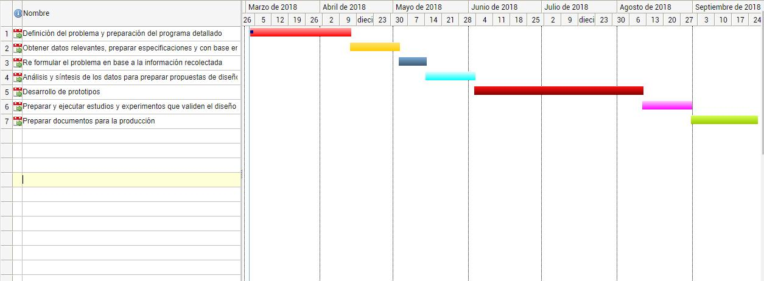

1. **PRESUPUESTO**

9’000.000 para compra de equipos

4’000.000 sostenimiento del equipo de desarrollo

4’000.000Programadores de software y departamento de ventas.

No cadena de producción ni de transporte por ende no generará costos.

1. **REFERENCIAS**

Ramírez, María Carolina (2016). El tiempo de espera es el talón de Aquiles de las entidades bancarias. La República, Pagina Web, Recuperado de <https://www.larepublica.co/consumo/el-tiempo-de-espera-es-el-talon-de-aquiles-de-las-entidades-bancarias-2354506>

Ballesteros, Andrea (2018). Aplicaciones evitan las filas en los bancos. El Colombaino, Página Web, Recuperado de <http://www.elcolombiano.com/negocios/banca-colombiana-apuesta-por-las-apps-FH8090546>

Jáuregui Sarmiento, David (2017). El uso de apps móviles bancarias crece más de 50% al año. La República, Página Web, Recuperado de https://www.larepublica.co/finanzas/el-uso-de-apps-moviles-bancarias-crece-mas-de-50-al-ano-2489011

1. **ANEXOS**

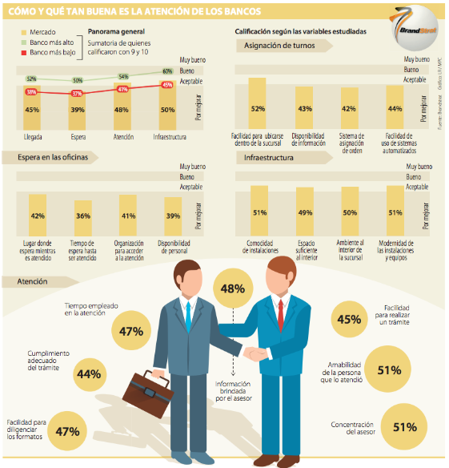

Gráfico:1

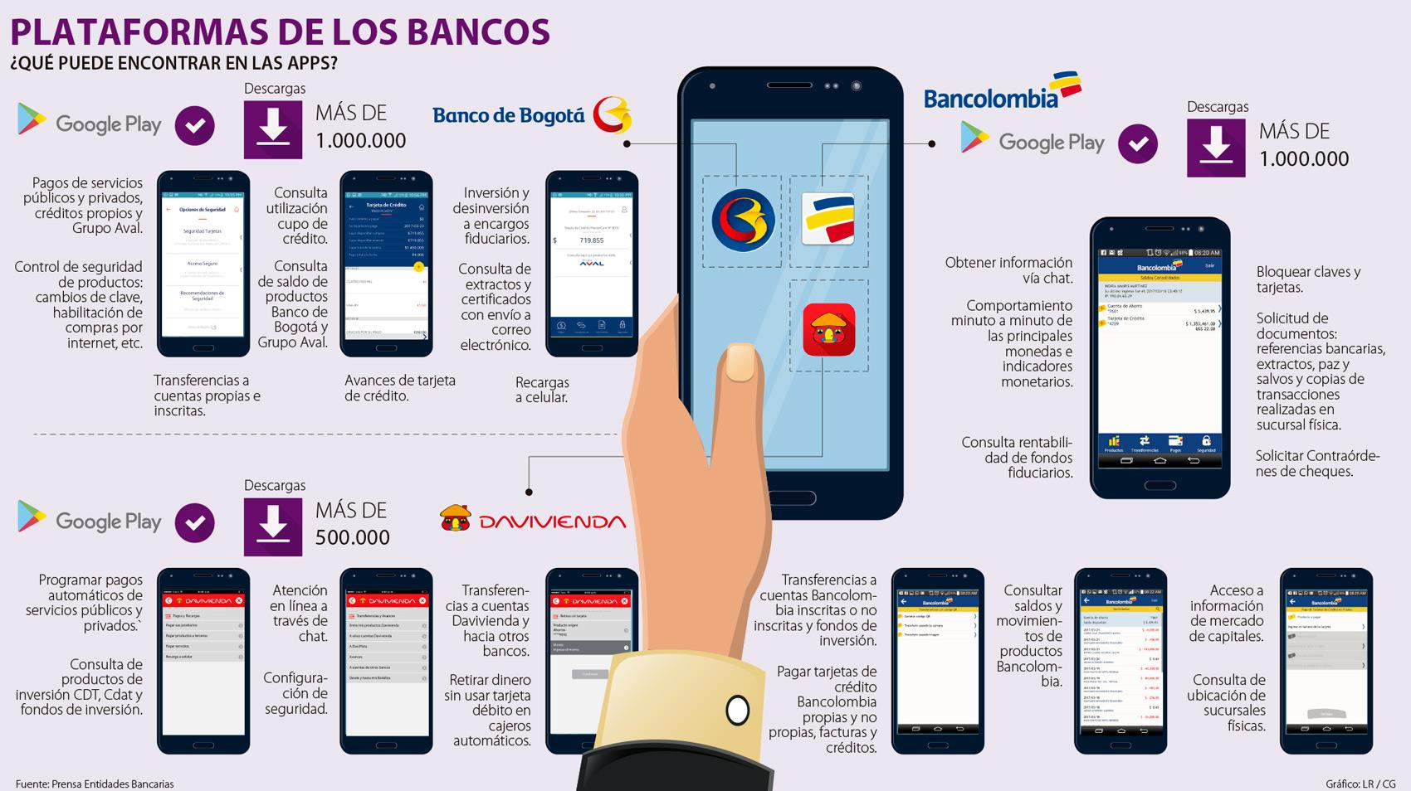

Gráfico:2

**Anexo A** .

**Tabla 1 Presupuesto global de la propuesta por fuentes de financiación (en miles de $).**

|  |  |  |
| --- | --- | --- |
| **RUBROS** | **FUENTE** | **TOTAL** |
| PERSONAL | **2** | **4’000.000** |
| EQUIPOS | **2** | **9’000.000** |
| SOFTWARE |  | **Licencia estudiantil** |
| VIAJES | **0** |  |
| SALIDAS DE CAMPO | **2** | **200.000** |
| MATERIALES Y SUMINISTROS | **0** | **0** |
| PUBLICACIONES Y PATENTES | **1** |  |
| SERVICIOS TÉCNICOS | **1** | **4’000.000** |
| BIBLIOGRAFIA | **0** | **0** |

**Tabla 2 Descripción de los gastos de personal (en miles de $).**

|  |  |  |  |  |
| --- | --- | --- | --- | --- |
| **Nombre del Investigador / Experto/ Auxiliar** | **Formación Académica** | **Función en el proyecto** | **DEDICACIÓN**  **Horas/semana** | TOTAL |
|  |  |  |  |  |
|  |  |  |  |  |
| TOTAL | | | |  |

**Tabla 3 Descripción de los equipos que se planea adquirir (en miles de $).**

|  |  |  |
| --- | --- | --- |
| **EQUIPO** | **JUSTIFICACIÓN** | TOTAL |
|
| Coputador Portatil imac 15” | Desarrollo de interfaz gráfica de la aplicación. | 4’500.000 |
| Coputador Portatil imac 15” | Diseño de interfaz gráfica de la aplicación. | 4’500.000 |
| TOTAL | | 9’000.000 |

**Tabla 4 Descripción del software que se planea adquirir (en miles de $).**

|  |  |  |
| --- | --- | --- |
| **SOFTWARE** | **JUSTIFICACIÓN** | TOTAL |
| Suite Adobe CC | Para diseño y desarrollo de la palicación | Versión estudiantil |
|  |  |  |
| TOTAL | | NA |